Эфферентная терапия

Кишечный лаваж при экзо- и эндотоксикозах.
В.А. Маткевич
Кишечный лаваж (КЛ) является новой медицинской технологией. Среди методов эфферентной терапии – гемодиализа (ГД), гемосорбции (ГС), плазмафереза и т.д., КЛ занимает особенное место, так как позволяет одновременно осуществлять детоксикацию не только парентеральной (кровь, плазма, лимфа), но и энтеральной среды (желудочно-кишечный тракт) – сектора депонирования экзо- и эндотоксикантов, что повышает эффективность детоксикации организма в целом. Существенным моментом является то, что с его помощью удаляются из организма любые токсиканты независимо от их молекулярной массы. В сравнении с энтеросорбцией КЛ эффективен при парезе желудочно-кишечного тракта (ЖКТ) и не вызывает запоров. Кроме того, КЛ является эффективным средством коррекции микробиоценоза кишечника и восстановления кишечного барьера, что представляется чрезвычайно важным в устранении синдрома эндогенной интоксикации.
В выборе того или иного метода детоксикации принимаются во внимание пути поступления или место образования в организме токсичных веществ, их физико-химические свойства, характер их распределения и депонирования в органах и тканях, биотрансформации и элиминации. В данном контексте представляется важным тот факт, что независимо от путей поступления или места образования токсичные вещества в соответствии с их физико-химической природой распределяются в биологических средах и тканях организма, а в результате метаболизма и элиминации происходит постоянное перераспределение их концентрационных значений.
Одной из закономерностей токсикокинетики является описанный многими исследователями феномен циркуляции веществ в организме по двум траекториям, пересекающимся в ЖКТ: энтерогепатической (ЭГЦ) и энтерогематической (ЭГемЦ). В случае ЭГЦ, химические вещества из полости ЖКТ по системе воротной вены попадают в печень, затем в виде конъюгатов вместе с желчью возвращаются в полость ЖКТ, где происходит их деконъюгация и повторное всасывание. В случае ЭГемЦ, химические вещества из полости ЖКТ и клеточного сектора (тканей) попадают в системный кровоток, из которого поступают в полость ЖКТ, затем одни вещества направляются – в ЭГЦ, а другие – в системный кровоток и т.д. Такой циркуляции подвержены токсичные вещества как экзогенного, так и эндогенного происхождения. Траектория циркуляции конкретных веществ определяется их физико-химическими свойствами. Наряду с метаболизмом и элиминацией, эти два цикла являются частью единого процесса – естественной детоксикации организма, направленной на снижение концентрации токсикантов в крови за счет их депонирования в полости ЖКТ. Рециркуляция токсикантов схематично изображена на рисунке 1.
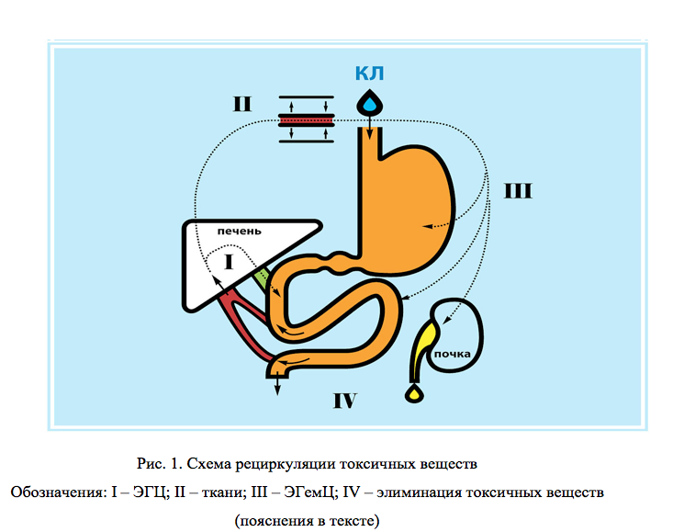
Как видно на рис. 1, токсичные вещества независимо от пути поступления или места образования неизбежно оказываются в полости ЖКТ, причем скорость их поступления из крови в ЖКТ велика. Так, например, было обнаружено, что 14С-лейцин при подкожном введении попадает в содержимое тонкой кишки уже через 2 минуты, причем секретируется как свободный, так и связанный с белком лейцин (Bergner U. и соавт., 1977).
Концентрация ядов эндогенного происхождения в содержимом кишки может превышать их концентрацию в крови в несколько раз, а экзогенного – в десятки и сотни раз (В.А. Маткевич и соавт., 2010; В.А. Маткевич, 2013). В этом контексте, методам очистки крови, плазмы и лимфы присущ общий недостаток: по мере детоксикации этих биологических сред токсичные вещества вновь поступают из ЖКТ. Причем, та часть токсичных веществ, которая находится в энтерогепатической циркуляции, оказывается для этих методов «недосягаемой». В этой связи, очевидно, что детоксикацию организма при любом токсикозе целесообразно начинать с желудочно-кишечного тракта.
За рубежом с целью детоксикации организма при острых отравлениях применяется технология общего орошения кишечника (ООК), по техническому исполнению подобная КЛ (Tenenbein, M. Position Statement: Whole Bowel Irrigation / Clinical Toxicology, 1997. – № 35 (7). – P. 753-762). Принципиальное отличие этой технологии от КЛ заключается в составе используемого раствора. Для ООК применяют полиэтиленгликоль-электролитный лаважный раствор (ПГЭЛР, или Фортранс). Основным действующим началом этого раствора является макроголь 4000, молекулы которого способны притягивать к себе воду, создавая в полости кишки избыточный объем, в результате чего развивается гиперосмолярная диарея. Набор макроэлементов, входящих в состав этого раствора не сбалансирован с электролитным набором химуса. Кроме того, он имеет рН 7,9, тогда как нормальная рН химуса тонкой кишки – 5,5–5,8. Эти отличия ПГЭЛР от физико-химических характеристик химуса негативным образом сказываются на составе плазмы крови и состоянии микробиоценоза кишки при промывании ЖКТ. Для проведения КЛ используется «солевой энтеральный раствор» (Н.М. Баклыкова, 1986).
Важное отличие солевого энтерального раствора (СЭР) от других известных растворов для промывания ЖКТ заключается в том, что его электролитный состав и рН идентичны таковым параметрам энтеральной среды (химуса) начального отдела тонкой кишки человека. С точки зрения физиологии такая характеристика СЭР не случайна и обусловлена тем, что состав химуса независимо от разнообразия физико-химических характеристик продуктов питания всегда достаточно жестко стабилизирован. Один из механизмов стабилизации химуса заключается в поступлении из плазмы крови химических веществ, недостающих в полости ЖКТ.
Суть феномена гомеостазирования химуса, открытого при изучении системы пищеварения животных и впоследствии обнаруженного у человека, состоит в том, что усвоение нутриентов происходит только после стабилизации физико-химического состояния химуса в рамках определенных значений. Таково конечное звено процесса адаптации внешней среды в виде разнообразной пищи к внутренней среде организма – плазме крови, отличающейся постоянством. Этот феномен необходимо учитывать в выборе раствора для промывания кишечника. В случаях несоответствия физико-химических свойств раствора и химуса неизбежно возникают нарушения состава плазмы крови за счет «вымывания» из нее недостающих элементов в растворе. Особенно опасными могут быть водно-электролитные нарушения, характер и степень которых находятся в прямой зависимости от характера и степени несбалансированности и объема лаважного раствора.

Показания к кишечному лаважу в комплексной терапии:
- Экзотоксикоз.
- Эндотоксикоз, в том числе при остром панкреатите, заболеваниях с поражением кожи (атопический дерматит, псориаз, экзема, акне).
- Алкогольный похмельный синдром, запой, абстинентный синдром, алкогольный галлюциноз и делирий.
- Дисбиоз кишечника.
- Запор I*III степени функционального характера.
- Плановые операции, колоноскопия.
- Аллергические заболевания.

В качестве профилактики заболеваний кишечный лаваж рекомендуется лицам:
- после погрешности в диете;
- с недостаточным количеством клетчатки в рационе;
- с беспорядочным питанием;
- ведущим малоподвижный образ жизни и склонным к ожирению;
- подверженным частым простудным заболеваниям;
- профессии которых связаны со стрессовыми ситуациями и другими вредными для здоровья факторами;
- имеющим вредные привычки.

Рекомендуемое число процедур кишечного лаважа на курс
в комплексном лечении следующих заболеваний и состояний:
- дисбиоз кишечника (4–6)
- запоры функционального характера (2*6);
- острый панкреатит (3–5 ежедневно);
- кожные заболевания:
  - угревая болезнь (в пубертатном возрасте 2*4, во взрослом – 6–12);
  - экзема (8*10);
  - атопический дерматит (нейродермит) (16*20);
  - псориаз (20);
- алкогольный галлюциноз, похмельный синдром (1), запой, делирий (2*4 ежедневно);
- перед операциями (2*4), колоноскопией (2).
Примечание: Интервалы между первыми 3 процедурами составляют 2*3 дня, затем постепенно увеличиваются до 7 дней. Критериями эффективности являются клиническое улучшение и положительная динамика объективных показателей.
С профилактической целью КЛ проводится по 2 сеанса 4 раза в год. Интервалы между сеансами – 2–3 дня.

Противопоказания к кишечному лаважу
Абсолютными противопоказаниями являются:
- Кишечная непроходимость обтурационного генеза (опухоли кишечника, рубцовое сужение кишки, сдавление кишки извне и др.);
- Желудочно-кишечные и другие внутренние кровотечения;
- Перфорация полого органа ЖКТ;
- Острый аппендицит и другая патология, требующая неотложного хирургического вмешательства;
- Вторая половина беременности;
- Острая сердечнососудистая патология и легочная недостаточность, требующая неотложной интенсивной терапии.
Относительными противопоказаниями являются:
- Желче- и мочекамен¬ная болезнь;
- Диабет I типа;
- Обострение геморроя;
- Первая половина беременности;
- Хроническая сердечнососудистая и дыхательная недостаточность в стадии декомпенсации;
- Частичная проходимость ЖКТ обтурационного генеза (опухоли кишечника, рубцовое сужение кишки, сдавление кишки извне и др.).

Обследование больного до и после кишечного лаважа
- Клиническое;
- Лабораторное (клинико-биохимическое);
- Рентгенологическое, в том числе ирригоскопия;
- Ультразвуковое исследование, компьютерная томография;
- Гастроскопия, ректороманоскопия, колоноскопия;
- Иммунологическое;
- Исследование флоры кишечника.
Примечание: методы обследования выбирают в зависимости от показаний к КЛ для данного пациента. Могут быть и другие методы оценки состояния пациента. После процедур КЛ больному дают рекомендации медицинского характера, проводят анкетирование и статистическую обработку полученных данных.

Материально-техническое обеспечение кишечного лаважа
Для проведения кишечного лаважа необходим солевой энтеральный раствор (СЭР), имеющий следующий состав (в граммах):
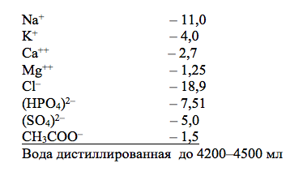
Недостатком СЭР является то, что он быстро мутнеет и дает осадок солей, теряя свои свойства, поэтому он не подлежит хранению и готовится ex tempore как внутриаптечная заготовка. Для оптимизации процесса использования раствора его подготовка может состоять из двух этапов. Вначале отвешивают необходимое количество химически совместимых солей (солевая навеска) и помещают в емкость с герметичной пробкой. В таком виде срок годности солевой навески составляет 1 год. Перед процедурой кишечного лаважа солевую навеску растворяют в дистиллированной воде и добавляют необходимое количество растворов хлористого кальция и сернокислой магнезии. В готовом виде раствор может храниться до 10 суток.

Описание методики кишеный лаваж
Кишечный лаваж проводят натощак (голодный период должен быть не менее 5–6 часов). Проводить процедуру, особенно первую, лучше утром. Температура раствора – комнатная или 37–380С (по выбору пациента).
Пациент пьет раствор порциями по 150–200 мл через каждые 5 минут. Обычно кишка начинает опорожняться после приема 1,5–2,5 л раствора. У лиц, страдающих запором, к этому моменту стула может не быть. В этом случае очередные дозы раствора должны быть уменьшены на 1/2. Пациенту назначают ректальную свечу, например, с глицерином и папаверином. Если стула нет после приема 3,2–3,5 л раствора, то пациенту делают клизму тем же раствором в объеме примерно 1,5 л (25–30 мл на 1 кг массы тела) и/или инъекцию спазмолитика (однократная доза папаверина, но-шпы, платифиллина и др., исключая атропин).
Общий объем принятого раствора, как правило, равняется 4,2–4,5 л, или процедура продолжается до того момента, когда испражнения станут прозрачными (они могут быть желтоватого цвета). Количество дефекаций за время процедуры может составлять от 3 до 12 (чаще – 5–7 раз). После этого пациент прекращает пить раствор и принимает внутрь хилак форте от 30 до 60 капель. В течение последующих 30–40 минут дефекации могут еще продолжаться, а затем самостоятельно прекращаются. После процедуры КЛ пациент вполне способен заниматься обыденными делами.
Спустя 1–1,5 часа после процедуры пациенту необходимо принять пищу, богатую пищевыми волокнами (предпочтительны каши из цельной нешлифованной крупы на воде без сахара, курага). В течение 2–3 дней после процедуры КЛ пациентам рекомендуется исключить из рациона острую, жирную, копченую пищу и алкоголь. Некоторые пациенты пьют раствор с трудом. В этих случаях темп поглощения раствора подбирается индивидуально. Он должен быть максимальным, но при этом не следует допускать переполнения желудка, провоцирующего тошноту и рвоту. Назначение пациенту 10 мг церукала (метоклопрамида) облегчает прием раствора.
Средняя продолжительность процедуры КЛ составляет 3 часа. Более продолжительными процедуры могут быть у пациентов, страдающих запором и в рационе которых небольшой объем жидкости.
Больным в тяжелом состоянии, исключающим возможность самостоятельного приема раствора, КЛ проводят через назогастральный двуканальный зонд. В этих случаях необходимо принять меры для профилактики регургитации и аспирации желудочного содержимого (предварительная инъекция церукала, интубация трахеи при нарушении сознания, подбор адекватной скорости введения раствора, исключающей переполнение желудка, возвышенное положение верхней половины тела больного). Перфузионный канал зонда присоединяют к гравитационной системе для энтерального питания емкостью 1,5–2 л, наполненной подогретым до 38−40°С солевым энтеральным раствором. Раствор вводят порциями по 150–200 мл через каждые 5 минут. После введения 1,5–2,5 л раствора, как правило, появляется жидкий стул, а затем − водянистые выделения без включений (интестинат). При отсутствии стула после введения 2,5 л раствора однократную дозу раствора уменьшают вдвое, делают клизму тем же раствором в объеме примерно 1,5 л (25–30 мл на 1 кг массы тела) и начинают стимуляцию пропульсивной функции кишечника. Аспирационный канал зонда служит для декомпрессии желудка и удаления из него избыточного объема раствора.
В конце процедуры в 150−200 мл раствора вводят хилак форте и пектин в суточной дозе. Общий объем раствора равняется 70−80 мл на 1 кг массы тела больного. Контроль над водным балансом организма осуществляют путем измерения массы тела больного с помощью напольных кроватных весов до, во время и после КЛ, а также на основе учета количества введенной и выделенной больным жидкости, по состоянию лабораторных показателей гомеостаза.
Процедуру повторяют ежедневно до получения клинического эффекта.
Сбор кишечных выделений у больных, находящихся в бессознательном состоянии, осуществляют с помощью системы типа Flexi-Seal® FMS. В состав этой системы входит мягкий силиконовый катетер с раздуваемой манжетой низкого давления на проксимальном конце и сборный мешок, герметично присоединяемый к дистальному концу катетера. Катетер имеет основной канал для эвакуации кишечного содержимого, канал для раздувания манжеты и канал для промывания катетера (рис. 2).
Перед установкой ректального катетера больному делают очистительную клизму раствором для КЛ.
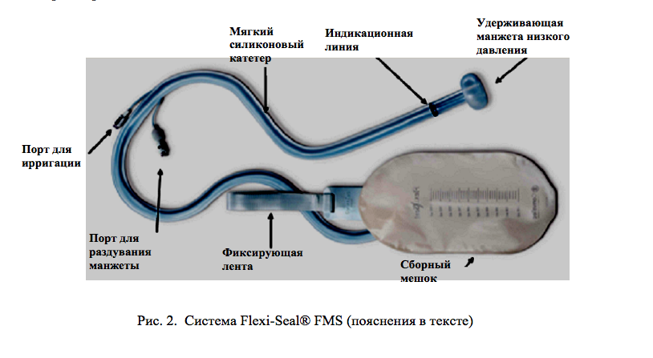
Система Flexi–Seal® FMS позволяет технически усовершенствовать сбор кишечного содержимого, улучшить контроль над объемами введенной в ЖКТ и выведенной жидкости, санитарное состояние пациентов и помещений во время процедур КЛ (рис. 3).
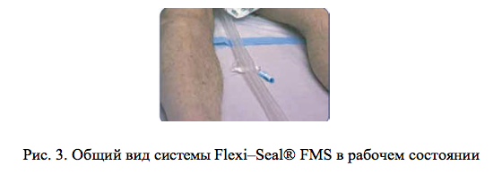

Побочные реакции и осложнения беззондового кишечного лаважа
Характер и частота возникновения побочных реакций и осложнений кишечного лаважа, способы их профилактики и устранения представлены в таблице 1.
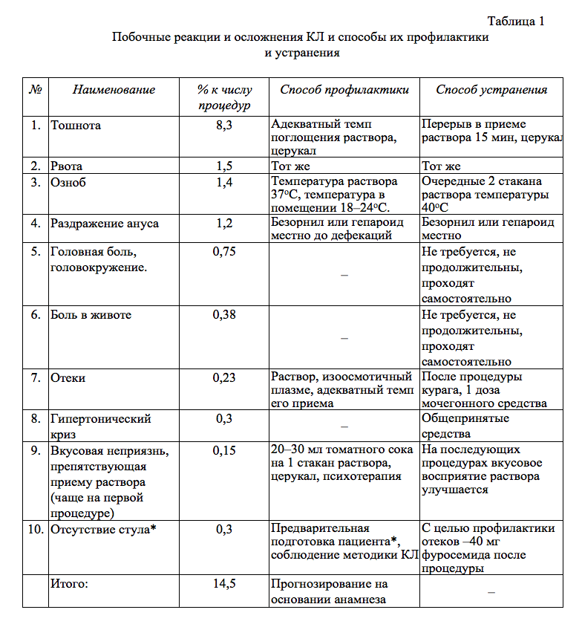
Примечание: * – больному, страдающему хроническим запором, накануне процедуры, во второй половине дня необходимо принять 50 мл касторового масла или обычное для него слабительное.
Осложнения КЛ при строгом соблюдении методики могут быть сведены к минимуму.

Ощущения пациентов и клинические эффекты
После первой процедуры кишечного лаважа часть пациентов ощущает легкость в теле, прилив сил и энергии, повышение настроения, тогда как другая часть – общую слабость, усталость, сонливость. Повторные процедуры воспринимаются подавляющей частью пациентов значительно легче и оказываются более эффектными. Психологически меняется отношение к процедуре в лучшую сторону у тех, кто первоначально относился к ней скептически. После 2-х и более процедур отмечаются разнообразные эффекты: улучшается цвет лица, качество кожи, волос, ногтей, улучшается сон, обоняние, появляется здоровый блеск глаз, повышается жизненный тонус, либидо. Меняются вкусовые приоритеты. У некоторых пациентов с избыточным жировым отложением отмечается спонтанное снижение массы тела, но для целенаправленной борьбы с ожирением кроме КЛ требуется специальная программа, включающая диету и увеличение физической активности. У женщин становится более физиологичным менструальный цикл, исчезает предменструальный синдром. У подавляющего числа пациентов проходят первоначальные жалобы, отмечается клиническое улучшение. Наиболее заметный клинический эффект от КЛ наблюдается при гастрите, дискинезии желчевыводящих путей, запоре, пищевой аллергии, поллинозе, обструктивном бронхите, акне, экземе, алкогольном похмельном синдроме. Вместе с тем, необходимо отметить, что хронические болезни в процессе лечения могут обостряться, особенного наглядно это проявляется при кожных заболеваниях (реакция Яриш-Герксгеймера). В этих случаях прекращать курс КЛ не следует. Обострение стихает после очередного сеанса КЛ, затем наступает клиническое улучшение. Одним из объяснений этого феномена может служить перестройка микробиоценоза, сопровождающаяся гибелью условно-патогенной флоры с массированным образованием бактериальных токсинов и биологически активных веществ. При наличии синдрома "негерметичного кишечника" эти вещества, попадая из ЖКТ в кровь, достигают свои мишени, вызывая обострение процесса.
Эффективность кишечного лаважа можно проиллюстрировать на примере лечения больных панкреонекрозом (ссылки на источники см. в разделе «Печатные работы о методе).
Для оценки тяжести эндотоксемии определяли уровень среднемолекулярных пептидов (СМП) фракции Е254 (Н.И. Габриэлян, 1984), концентрацию некротических субстанций (НС) (Е.Д. Сыромятникова и соавт.,1999), эффективную и общую концентрацию альбумина (ЭКА и ОКА), рассчитывали резерв связывания альбумина (РСА), индекс токсичности (ИТ) (Ю.А.Грызунов и Г.Е.Добрецов, 1994), показатель дисбаланса детоксикационных систем организма (ПДД) (Е.Д. Сыромятникова, 2000). Сравнивали соответствующие показатели в крови до и после КЛ, в первой и последней порциях промывных вод кишечника (интестинате).
Рассчитывали лейкоцитарный индекс интоксикации (Я.Я. Кальф-Калиф, 1941 в модификации А.И. Рейса, 1983) до и после курса процедур КЛ.
Величина осмолярности раствора в случаях лечения больных острым панкреатитом должна быть идентичной величине осмоляльности плазмы крови конкретного больного. Процедуры КЛ проводятся ежедневно. Клиническое улучшение наступает после 3–5 процедур. Применять КЛ целесообразно в наиболее ранние сроки заболевания.
По окончании уже первой процедуры КЛ состояние больных, как правило, улучшается: уменьшается выраженность болевого синдрома, стабилизируются параметры центральной гемодинамики, прекращаются диспепсические расстройства. На 2–3-й день восстанавливается самостоятельный стул, прекращается делириозное расстройство сознания. При УЗИ и КТ органов брюшной полости отмечается уменьшение объема инфильтративных изменений в зоне воспаления и некроза тканей.
КЛ при остром панкреатите способствует восстановлению пропульсивной функции кишечника, уменьшению транслокации бактерий через кишечную стенку, о чем свидетельствует сокращение числа метастатических гнойно-септических осложнений. Это обуславливает уменьшение объема хирургических вмешательств почти вдвое при улучшении результатов лечения. Летальность среди больных панкреонекрозом, получивших в комплексной терапии КЛ, составляет 11,2 %, что на 18 % ниже таковой в контрольной группе и на 18ñ28 % ниже показателей, известных из литературы. Какие-либо осложнения КЛ в этой группе больных не отмечались.

Механизмы лечебных эффектов кишечного лаважа

1. Детоксикация организма
Механизм и эффективность детоксикации организма методом кишечного лаважа изучали на примерах экзо- и эндотоксикоза.
При острых пероральных отравлениях (экзотоксикоз, сопровождаемый эндотоксикозом) в результате обследования более 5000 больных, в том числе с острыми отравлениями фосфорорганическими инсектицидами (ФОИ), хлорированными углеводородами, психотропными и сердечнососудистыми препаратами и др., было выяснено, что в результате КЛ депо токсичных веществ в полости ЖКТ устраняется, параллельно снижается концентрация токсикантов в крови. В качестве иллюстрации могут быть представлены примеры острых отравлений, при которых токсиканты в биосредах организма были определены количественно.
В группе больных с отравлениями барбитуратами, которым применяли КЛ, в промывных водах, оттекавших из кишечника по аспирационному каналу зонда, концентрация барбитуратов достигала 28 мкг/мл и составляла в среднем 10,7±1,5 мкг/мл. В промывных водах, полученных из прямой кишки, концентрация барбитуратов достигала 54 мкг/мл и составляла в среднем 16,2±2,8 мкг/мл. Максимальное количество барбитуратов, удаленное из кишечника больного, равнялось I г 9 мг.
В группе больных с отравлениями ФОИ во всех случаях, когда исследовали пробы промывных вод, полученных из кишечника в начале КЛ, был обнаружен яд. Концентрация ФОИ в пробах составляла от 0,005 до 2,223 мкг/мл. В промывных водах, оттекавших из кишечника по аспирационному каналу зонда, концентрация ФОИ составляла 0,449±0,11, а в промывных водах из прямой кишки – 0,77±0,38 мкг/мл. Динамика концентрации барбитуратов, амитриптилина и ФОИ в крови при острых отравлениях до и после КЛ представлена в таблице 2.
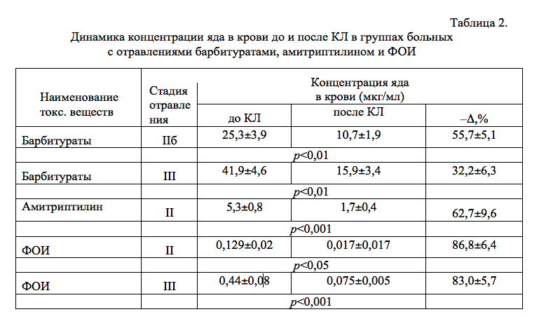
Проведение кишечного лаважа, позволившего уменьшить поступление яда из ЖКТ, привело к сокращению объема применявшихся методов очищения крови. Так, при отравлениях барбитуратами II-б стадии объем гемосорбции при прочих равных условиях уменьшился в 6,7 раза (р <0,01), при отравлениях ФОИ II и III (ст.) – в 3,7 р<0,001) и 4,2 (р<0,005) раза соответственно. Больные с тяжелыми отравлениями амитриптилином в 77,8% случаев после КЛ не нуждались в дополнительных методах детоксикации крови.
Применение кишечного лаважа позволило снизить летальность, например, среди больных с отравлениями барбитуратами и ФОИ более чем на 25%, при отравлениях амитриптилином – на 30%.
Для оценки эффективности детоксикации организма с помощью КЛ при тяжелом эндотоксикозе были обследованы 68 больных деструктивным панкреатитом, в комплексную терапию которых КЛ был включен 129 раз. Наиболее тяжелым из них, 33 больным, провели 68 процедур КЛ с использованием назодуоденального зонда (ЗКС-21), который устанавливали под эндоскопическим контролем. 1 процедура проведена 8 больным, 2 – 17 больным, 3 – 7 больным, 5 – 1 больному. Менее тяжелым больным (35 человек) провели 61 процедуру КЛ, давая им пить раствор по 150–200 мл каждые 5–10 минут. 1 процедура проведена 12 больным, 2 – 22 больным, 5 – 1 больному (Г.А. Бердников, 2008).
Кроме того, были обследованы 18 пациентов в состоянии героиновой абстиненции, которым провели по 1 процедуре КЛ. Для сравнительной характеристики показателей эндотоксикоза было обследовано 16 практически здоровых добровольцев, которым также провели по 1 процедуре КЛ.
Показатели маркеров эндотоксикоза в крови и в первой жидкой порции промывных вод кишечника (интестината) у практически здоровых лиц и больных деструктивным панкреатитом представлены в таблице 3.
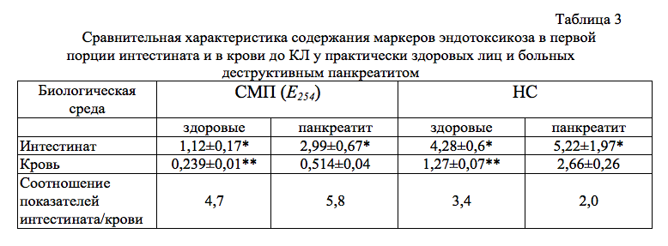
Примечание: * – данные получены впервые, ссылки на норму не найдены.
** – норма СМП (Е254) – 0,200±0,003 (единиц оптической плотности); норма НС – 0,94±0,05 (у.е.)
Анализ данных этой таблицы показывает, что в энтеральной среде присутствуют маркеры эндотоксикоза, содержание которых значительно превосходит их содержание в крови и у больных, и практически здоровых. Необходимо принять во внимание, что содержание маркеров эндотоксикоза в первой жидкой порции интестината, которую брали для исследования, не равно их концентрационному значению в содержимом кишки до начала КЛ. Оно значительно ниже за счет разбавления большим объемом промывающего раствора. Первые порции кишечного содержимого имеют каловый характер и по техническим причинам не годятся для лабораторного анализа. Но даже имеющиеся сравнительные характеристики содержания маркеров эндотоксикоза в крови и энтеральной среде являются убедительным аргументом в целесообразности КЛ не только у больных, но и у практически здоровых людей.
В результате промывания желудочно-кишечного тракта удаляется его содержимое, в том числе токсичные вещества; улучшается естественный дренаж билиарной системы, поджелудочной железы; в крови снижается концентрация ядов экзо- и эндогенного происхождения. Исходно повышенное содержание в крови билирубина, мочевины, креатинина и других продуктов метаболизма также снижается. Этот эффект объясняется тем, что при уменьшении концентрации в полости ЖКТ токсичные вещества и эндогенные метаболиты перемещаются по градиенту концентраций в направлении: клетка → интерстициальная жидкость → кровь → полость ЖКТ и удаляются из организма вместе с промывными водами. При этом "разрываются" ЭГЦ и ЭГемЦ, т.е. токсичные вещества не поступают вновь в печень и в системный кровоток.
Эффективность детоксикации организма с помощью кишечного лаважа на примере динамики маркеров эндотоксикоза проиллюстрирована в таблицах 4–7.
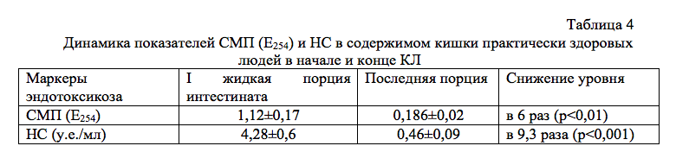
Как следует из табл. 4, в результате 1 процедуры КЛ отмечается значительное снижение содержания маркеров эндотоксикоза в полости ЖКТ, свидетельствующее о детоксикации энтеральной среды.
В группе практически здоровых первоначально этот показатель был несколько выше нормы (табл.5), а в группе больных наркоманией - еще выше. В результате 1-й процедуры КЛ у практически здоровых этот показатель стал нормальным, а у больных наркоманией, он хоть и снизился в большей степени, но не достиг нормальных значений.
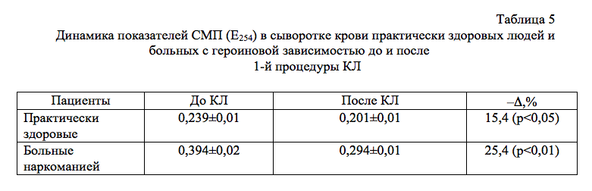
Другие показатели эндотоксикоза у практически здоровых добровольцев до и после КЛ соответственно составили:
ЭКА 39,8±1,3 и 45,8±1,4 (норма 42,1±0,6 г/л), ОКА 44,3±2,9 и 47,5±2,8 (норма 49,7±0,6 г/л), РССА 89,8±4,4 и 96,4±5,0 (норма 85,0±0,7 %), ИТ 0,11±0,02 и 0,03±0,007 (норма 0,18±0,01 у.е.), ПДД 6,0±0,7 и 4,3±0,7 (норма 4,6±0,2 у.е.). В моче – соответственно: СМП 5,1±0,5 и 0,1±0,02 (норма 3,4±0,2 у.е.), НС 7,86±0,6 и 1,75±0,4 (норма 5,2±0,5 ед/мл).
В результате 1 процедуры КЛ содержание маркеров эндотоксикоза в кишечной среде значительно снижается (табл. 6), однако в сравнении с предыдущими группами этот процесс менее выражен. Этот факт можно объяснить тем, что на фоне текущей деструкции ткани при панкреатите в полость кишки продолжают поступать СМП и НС.
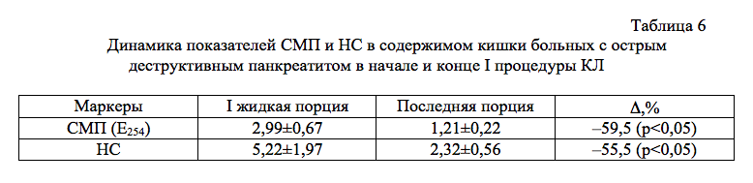
В таблице 7 представлена динамика показателей СМП и НС в крови больных с деструктивным панкреатитом до и после 1-й процедуры КЛ
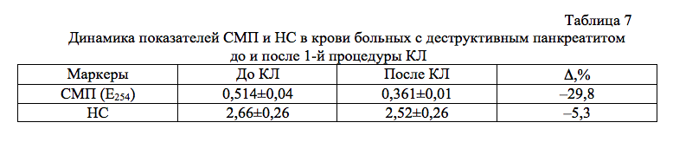
Из таблицы 7 видно, что процесс детоксикации крови в этой группе больных в результате применения 1 процедуры КЛ выражен недостаточно. Очевидно, что это связано с продолжающимся поступлением продуктов некроза ткани поджелудочной железы непосредственно в кровь.
В результате повторных сеансов КЛ содержание НС в крови больных с деструктивным панкреатитом снижалось до значения 1,52±0,26 (–Δ,% составлял 42,9%). Сопоставление данных, представленных в таблицах 4–7, свидетельствует о том, что энтеральная детоксикация сопровождается детоксикацией крови. Случаи недостаточно эффективного удаления токсичных веществ из энтеральной среды и крови в результате 1-й процедуры свидетельствуют о необходимости повторных сеансов КЛ.
Другие показатели эндотоксикоза у больных с деструктивным панкреатитом до и после КЛ соответственно составили:
ЭКА 25,8±4,0 и 45,4±3,6 (г/л), ОКА 36,0±5,4 и 56,0±3,6 (г/л), РССА 71,6±4,3 и 81,1±3,8 (%), ИТ 0,39±0,03 и 0,23±0,01 (у.е.), ПДД 19,9±0,8 и 7,9±0,5 (у.е.). Кроме того, отмечалось снижение активности α-амилазы в крови после КЛ в 2-3 раза при исходном превышение нормальных значений в среднем в 3 раза; ЛИИ – в 4 раза при исходном превышение нормальных значений в среднем в 6 раз.

2. Коррекция гомеостаза и функциональных нарушений
Благодаря детоксикации организма и обмену веществ через кишечную стенку происходит коррекция гомеостаза во время кишечного лаважа. Это обусловлено сбалансированностью раствора и самим фактом промывания всего ЖКТ. Процесс массообмена через кишечную стенку осуществляется по строгим физико-химическим законам электронейтральности и изоосмолярности биологических сред. Благодаря раствору, имеющему такую же константу, как и минеральная часть химуса, происходит корректировка водно-электролитного и кислотно-основного состояния крови за счет массообмена через кишечную стенку по градиенту концентраций веществ в растворе и крови. Поясняющим примером может служить устранение как гипер-, так и гипокалиемии в результате кишечного лаважа. Такой же эффект наблюдается при отклонениях от нормы концентраций других электролитов. Исключение составляет азот. Вследствие того, что он отсутствует в растворе, его движение всегда направлено из крови в кишку и вместе с раствором наружу. Таким образом, происходит очистка крови от азотистых шлаков при их избыточном содержании.
Важным моментом является то, что раствор имеет слабокислую реакцию, соответствующую норме внутренней среды кишки, в том числе для населяющих ее микроорганизмов группы "нормофлоры". Вместе с тем, в случаях ацидоза крови, входящий в состав раствора ацетат натрия избирательно подвергается абсорбции и последующей биотрансформации в печени и поперечнополосатых мышцах (Ледебо, И. Ацетатный и бикарбонатный диализ / (Перевод с английского С.В. Лашутина, И.В. Дьяченко) // Москва, Издательский дом "Веселые картинки", 1999.- 220 с.), превращаясь в бикарбонат натрия, пополняющий соответствующий буфер крови. Коррекция ацидоза крови, возможно, происходит также за счет удаления кислых радикалов, секретируемых слизистой оболочкой желудка (А.Л. Костюченко и соавт., 1996).
В результате КЛ имеется тенденция к повышению в крови концентрации общего белка при исходно низких значениях, снижению повышенного уровня глюкозы и холестерина, а также уменьшению величины атерогенного индекса за счет изменения соотношения липидных фракций. При этом нормальные значения клинико-биохимических показателей крови в результате КЛ не изменяются.
В качестве иллюстрации этого положения в таблице 8 приведены некоторые клинико-биохимические показатели крови пациентки Б. 46 лет до и после 1 сеанса КЛ.
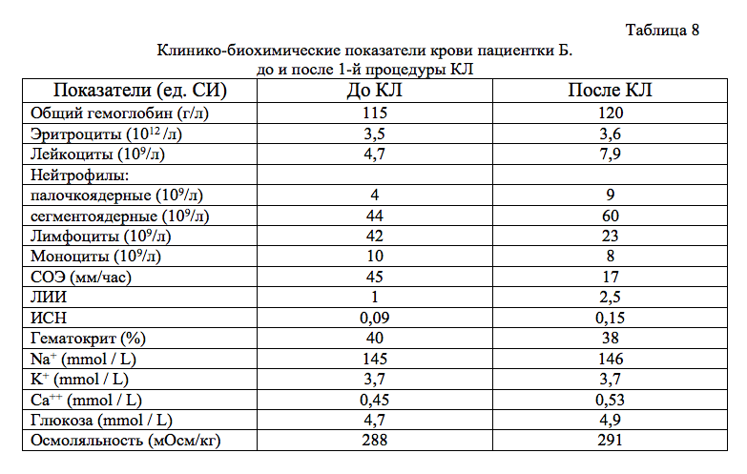
Как видно из данной таблицы 8, после кишечного лаважа представленные показатели, в основном, существенно не изменились. Не углубляясь в диагностику, можно констатировать, что у пациентки имелись признаки хронического воспаления, сопровождавшиеся анемией и гипокальциемией. После 1 процедуры КЛ отмечалась реакция лейкоцитарного звена периферической крови, свидетельствовавшая об обострении хронического воспаления. Такая динамика вполне укладывается в существующее представление о вероятности временного обострения хронических процессов после КЛ. В последующем, продолжив процедуры КЛ, пациентка почувствовала существенное улучшение состояния здоровья и от контрольного обследования отказалась.
В результате кишечного лаважа отмечается улучшение показателей центральной гемодинамики и микроциркуляции, наблюдаемое при тяжелых острых отравлениях. Этот эффект можно объяснить гемодилюцией и уменьшением дефицита объема циркулирующей крови, метаболического ацидоза, нормализацией ионного состава плазмы крови, устранением гипотермии (при отравлениях снотворными препаратами).
Солевой энтеральный раствор способствует организации сокращений мышечной ткани ЖКТ, улучшая его пропульсивную функцию, что было зарегистрировано методом компьютерной периферической гастро-энтерографии и проявлялось клинически разрешением пареза. Этот эффект можно объяснить устранением водно-электролитных расстройств в кишечной стенке, повышением концентрации желчных кислот в полости кишки за счет тюбажа, раздражением барорецепторов кишечной стенки при наполнении раствором, улучшением процессов образования и обмена серотонина при обновлении слизистой оболочки кишки. Все эти факторы стимулируют и регулируют двигательную активность кишки. Этот момент важен как при острых состояниях (метаболическом, фармакологическом, токсическом и ферментативном парезах кишки), так и при хронических запорах.

3. Коррекция микробиоценоза кишечника, восстановление кишечной микрофлоры
Общее количество микроорганизмов, населяющих кишечник, подразделяется на мукозную и полостную флору. Мукозная – образована видами, относящимися к представителям нормофлоры, а полостная – к условно-патогенным. Нормофлора "предпочитает" слабокислую среду обитания, а условно-патогенная, за исключением некоторых видов, – щелочную. Вероятно, этим фактом объясняется, что в норме проксимальные отделы ЖКТ, имеющие кислую среду, свободны от полостной флоры, а толстая кишка, значения рН которой могут достигать 8–12, ею изобилует.
В микробном сообществе существует видовая избирательность по отношению к пищевым субстратам, хорошо известная микробиологам, использующим различные питательные среды для культивирования микроорганизмов. Известно, например, что бифидум- и лактобактерии преимущественно питаются длинноцепочными сахарами (клетчаткой), клостридии – белковыми продуктами, кандиды и аспергиллы – коротко-цепочными сахарами и т.д. При наличии пищи бактерии способны стремительно размножаться. Эти факты имеют ключевое значение для выбора пищевых продуктов, рекомендуемых пациенту после процедуры КЛ.
В результате КЛ все содержимое кишки удаляется, в том числе и значительная часть полостной микрофлоры, но при этом мукозная – остается нетронутой, так как прикрыта несмываемой пленкой, которую образуют бокаловидные клетки слизистой оболочки кишки. Вторым важным положительным моментом является то, что в процессе КЛ на некоторое время (3–5 часов) удаляются пищеварительные соки, а также устраняется градиент рН в полости ЖКТ, и его среда становится слабокислой на всем протяжении ЖКТ за счет большого объема раствора, имеющего рН 5,5–5,8. Таким образом, после кишечного лаважа происходит восстановление кишечной микрофлоры и энтеральная среда приобретает благоприятные физико-химические свойства как для собственной нормофлоры, так и для пробиотических культур, и становится неблагоприятной для условно-патогенной флоры. При отсутствии конкуренции со стороны антагонистических микроорганизмов, представители нормофлоры, обеспеченные после КЛ соответствующим питанием (пектинами), быстро размножаются и достигают численности, позволяющей им в результате реализации межвидового антагонизма контролировать рост других популяций. Таким образом, с помощью КЛ удается скорректировать микробиоценоз кишечника. В качестве подтверждения этого положения могут быть приведены примеры успешной коррекции микробиоценоза кишечника пациентов, страдающих ожирением, с помощью 4 сеансов КЛ, представленные в таблице 9.
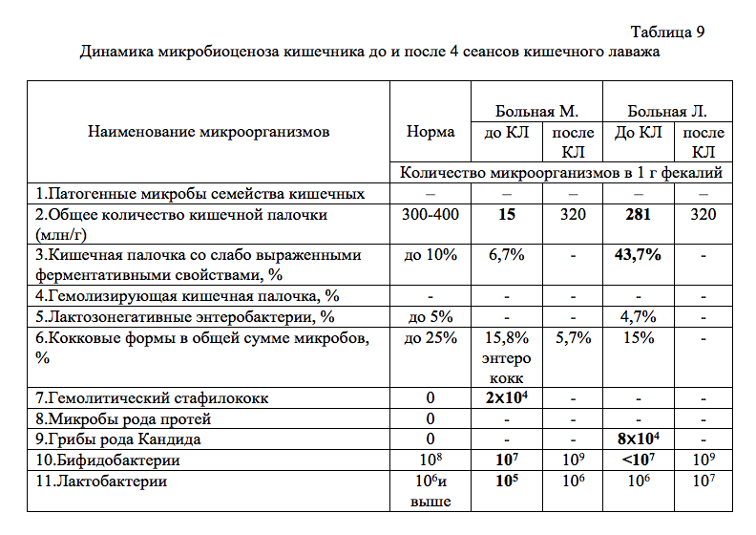
Примечание: выделены значения, отличающиеся от нормы.
Из таблицы 9 видно, что у больных до лечения отмечались отклонения от нормальных показателей содержания отдельных видов микроорганизмов. После 4 процедур КЛ показатели тех же видов оказались в пределах нормы.
В случаях упорного течения дисбактериоза, неподдающегося коррекции, необходимы консультация гельминтолога и, при наличии положительных тестов, противогельминтная терапия с последующей повторной коррекцией микробиоценоза.

4. Восстановление нормальной проницаемости кишечного барьера
В норме эпителиоциты кишки плотно прилегают друг к другу. В отличие от других клеток организма они получают пищевые субстраты (например, летучие жирные кислоты) непосредственно из полости кишки. При недостатке пищи и воздействии других неблагоприятных факторов эпителиоциты могут сморщиваться, атрофироваться, между ними образуются щели. В более тяжелых случаях слущиваются как отдельные клетки слизистой оболочки, так и обширные зоны. В этих местах нарушаются процессы абсорбции химических веществ, колонизационная резистентность и местный иммунитет. При таких условиях из кишечника в парентеральную среду поступают вещества, которые в норме не должны абсорбироваться. Увеличивается поток микробных клеток и их токсинов. Это состояние получило название "синдрома негерметичного кишечника". При данном синдроме увеличивается функциональная нагрузка на органы, входящие в состав системы детоксикации организма: печень, легкие, почки, кожу и слизистые, иммунную систему. Неспособность этой системы сдерживать поток токсичных и биологически активных веществ обуславливает развитие патологических процессов, характер и выраженность которых зависят от качественных и количественных характеристик этого потока и предшествующего состояния организма.
У здорового человека слизистая оболочка ЖКТ перманентно обновляется. В разных отделах кишки этот цикл завершается каждые 3–8 дней. Энтероциты регенерируют быстрее, а колоноциты медленнее. При устранении причин, вызвавших повреждения слизистой оболочки кишки, она быстро восстанавливается. С расчетом на этот эффект оправдано применение лекарственных препаратов и диет, содержащих летучие жирные кислоты (ЛЖК) и другие "питательные" вещества для эпителиоцитов. Этому способствует устранение дисбактериоза кишечника и восстановление симбионтных отношений между флорой и эпителиоцитами. Например, бифидум- и лактобактерии вырабатывают ЛЖК, необходимые для жизнедеятельности энтероцитов.
Известны экспериментальные исследования, в результате которых был обнаружен факт ускорения регенерации энтероцитов при повторных промываниях слизистой оболочки кишки (А.Л. Костюченко и соавт., 1996). В этом контексте есть все основания полагать, что повторные сеансы КЛ в комбинации с ЛЖК и другими подобными агентами, пектинами, пре- и пробиотиками могут способствовать восстановлению слизистой оболочки кишки и устранению синдрома "негерметичного кишечника".

Заключение
Научные и практические достижения медицины показали высокую эффективность эфферентной терапии – немедикаментозного очищения и коррекции состава внутренней среды организма. Такие методы как гемодиализ и его модификации, гемосорбция, плазмаферез, иммунаферез, лимфосорбция и др., являющиеся высокотехнологичными по механизмам лечебных эффектов, обладают универсальностью, что обеспечивает им широкие медицинские показания. Однако сложность технологических приемов и специальной аппаратуры, большие материальные затраты на проведение данного лечебного процесса побуждают к поиску простых, но эффективных и недорогих медицинских технологий, одной из которых является кишечный лаваж.
Более чем двадцатипятилетний опыт клинического применения кишечного лаважа позволил апробировать его не только для лечения эндотоксикоза и экзотоксикоза, где он зарекомендовал себя наилучшим образом, но и при других заболеваниях и патологических состояниях, вызванных функциональными расстройствами организма, что нашло отражение в формировании показаний к применению этого метода. Благодаря универсальности его лечебных механизмов и небольшому перечню противопоказаний есть основания полагать, что применение этого метода в медицинской практике будет расширяться. Побочные реакции и осложнения метода не являются угрожающими здоровью и жизни пациента и, как показал опыт, возникновение большинства из них может быть предупреждено соблюдением методических рекомендаций.
У кишечного лаважа есть преимущества над другими методами эфферентной терапии – одновременная детоксикация энтеральной среды и крови, коррекция параметров гомеостаза и микрофлоры кишечника, техническая простота и низкая себестоимость, которые делают его перспективным для практической медицины.
С учетом современных представлений об этиологии и патогенезе заболеваний весь набор средств и технологий терапевтического направления можно представить в виде следующих составных частей:
- Детоксикация организма
- Коррекция параметров гомеостаза и функциональных нарушений
- Коррекция микробиоценоза
- Восстановление кишечного барьера
- Симптоматическая терапия.
С целью оптимизации и повышения эффективности лечебного процесса необходимо определение приоритетов в выборе тех или иных методов лечения в конкретном случае.
Клинические эффекты КЛ, позволяют считать, что с помощью этого метода можно обеспечивать решение четырех из пяти позиций данной схемы. Некоторые аспекты лечебных механизмов КЛ разработаны в достаточной степени для понимания происходящих процессов и свободного оперирования фактами, другие – находятся в стадии изучения. Важно другое. Клиническая эффективность и безопасность кишечного лаважа, доказанные многолетним применением у нескольких тысяч пациентов с разнообразными заболеваниями, позволяют рассматривать его как технологию, способную развиваться и совершенствоваться в различных медицинских направлениях.

Рецензенты:
Суходолова Галина Николаевна, доктор медицинских наук профессор, заведующая учебной частью кафедры «Клиническая токсикология» ГБОУ ДПО РМАПО Минздравсоцразвития России;
Ильяшенко Капитолина Константиновна, доктор медицинских наук профессор, ведущий научный сотрудник Федерального государственного бюджетного учреждения «Научно-практический токсикологический центр» Федерального медико-биологического агентства России.

